[Manuals TAC] Word: Seccions i salts de pàgina

Àmbit/Categoria:

[edició de documents]

Descripció: Usos específics del processador de textos

Aplicacions i/o eines relacionades:
Word

Autor/a del manual: Natàlia Targa, Anna Tarrats i Montse Vallès
Data de creació: | 1/12/16 | Data darrera actualització: | 1/12/16

Continguts:
FER UN SALT DE PÀGINA
- Col·loqueu el ratolí al punt on voleu fer el salt de pàgina
- Aneu a DISSENY DE PÀGINA
- Seleccioneu SALTS i s’obrirà un desplegable
- Cliqueu sobre PÀGINA. Automàticament us situareu a la pàgina següent

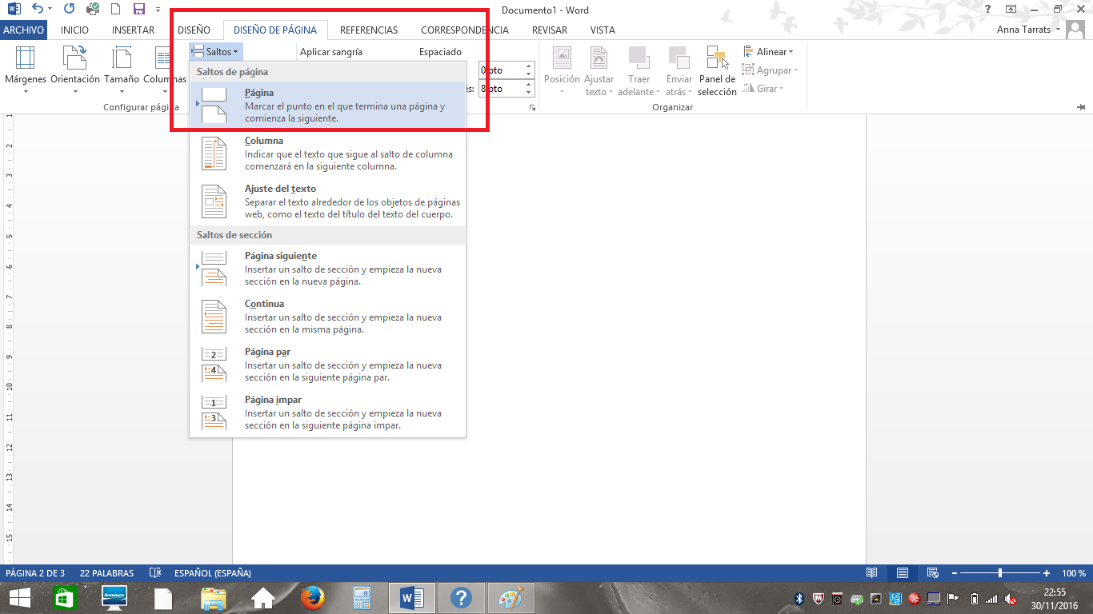

DESFER EL SALT DE PÀGINA
- Aneu a INICI
- Cliqueu sobre la icona que mostra les marques
- Apareixeran les marques i veureu indicat el lloc on heu col·locat el salt de pàgina
- Poseu el ratolí després de la indicació de salt de pàgina
- Premeu suprimir i el salt quedarà anul·lat
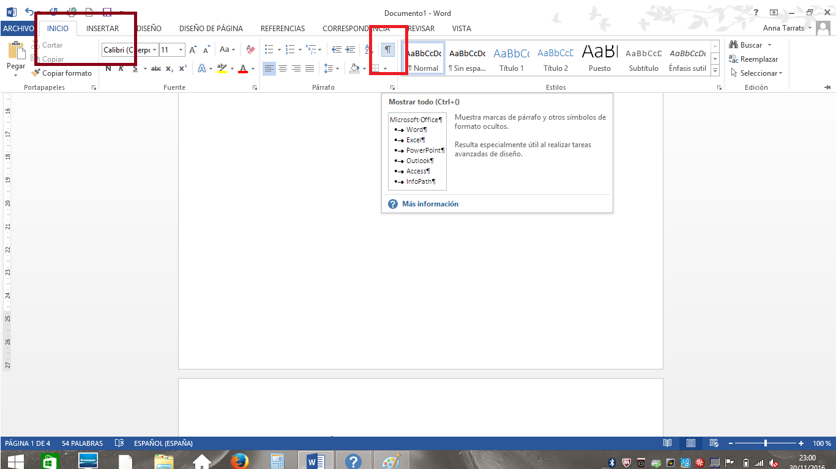

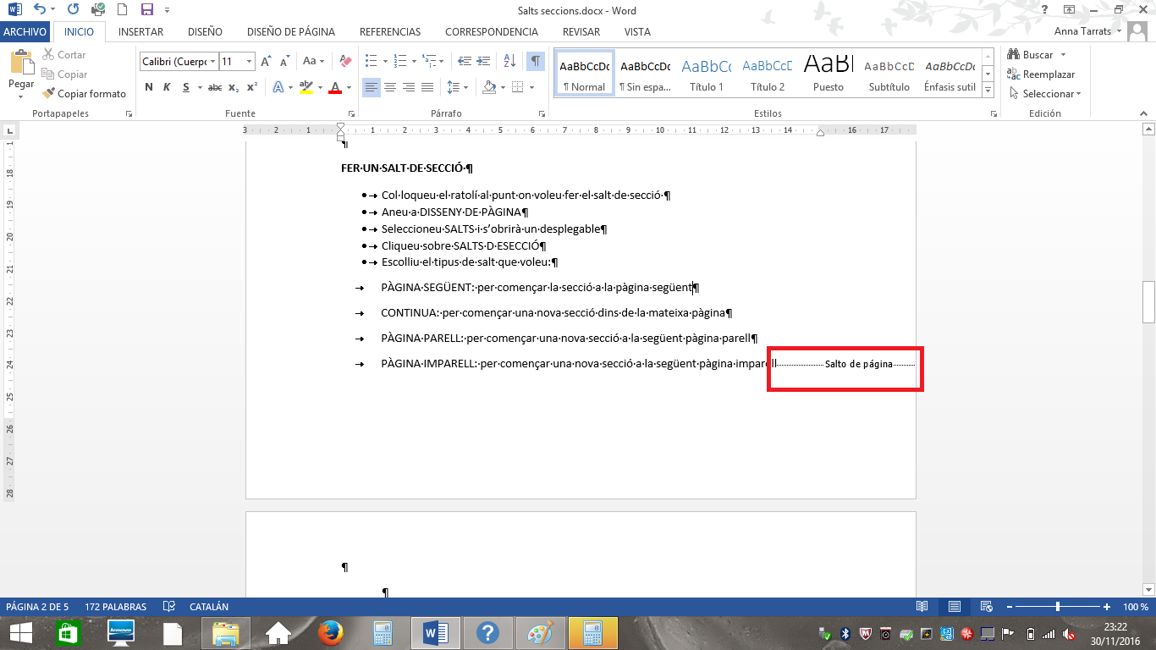

FER UN SALT DE SECCIÓ
- Col·loqueu el ratolí al punt on voleu fer el salt de secció
- Aneu a DISSENY DE PÀGINA
- Seleccioneu SALTS i s’obrirà un desplegable
- Cliqueu sobre SALTS DE SECCIÓ
- Escolliu el tipus de salt que voleu:
PÀGINA SEGÜENT: per començar la secció a la pàgina següent
CONTINUA: per començar una nova secció dins de la mateixa pàgina
PÀGINA PARELL: per començar una nova secció a la següent pàgina parell
PÀGINA IMPARELL: per començar una nova secció a la següent pàgina imparell

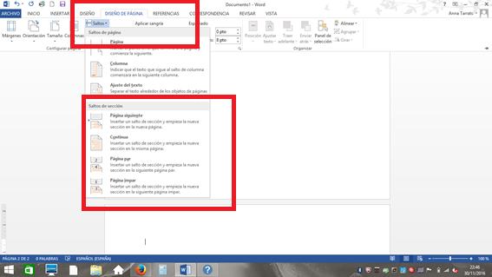

Si voleu veure com funciona en un document, obriu el següent enllaç:
https://www.youtube.com/watch?v=HAHYlTJTauw

